Polenta moelleuse aux olives
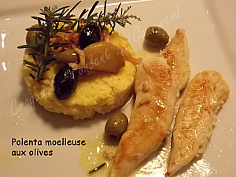
Pour 6 Croquants-Gourmands
Polenta : - 250 g de polenta précuite - 1 litre de lait - 40 g de beurre - 80 g de mascarpone
- 100 g de parmesan râpé - 1 càs d'huile d'olive - sel & poivre du moulin
Garniture : - 15 olives noires - 15 olives vertes - 100 g d'allumettes de lardons fumés - 10 gousses d'ail
- 400 ml de bouillon de volaille - 1 càs d'huile d'olive - 10 g de beurre – Romarin - Fleur de sel - poivre
6 cercles à tarte de 10 cm de diamètre et 2 cm de haut
La garniture :
- Faire blanchir les olives vertes à l'eau bouillante pendant 3 minutes. Les rincer à l'eau froide et égoutter.
- Faire revenir dans huile et beurre lardons et gousses d'ail en chemise pendant 3 minutes à feu doux.
- Ajouter le bouillon de volaille et 2 branchettes de romarin.
- Laisser réduire le bouillon de moitié puis incorporer les olives. Vérifier l'assaisonnement et poivrer.
La polenta :
- Mettre dans une casserole le lait et l'huile. Saler
- Jeter la polenta en pluie et porter à ébullition en remuant.
- Faire cuire à feu doux pendant 5 minutes sans cesser de remuer.
- Incorporer le mascarpone, le beurre et le parmesan râpé : la polenta doit être souple et onctueuse.
- Goûter et rectifier l'assaisonnement.
La présentation :
- Déposer un cercle sur l'assiette et le remplir de polenta à l'aide d'une cuillère.
- Faire un creux au centre et y déposer la garniture.
- Décorer de brindilles de romarin et parsemer d'une pincée de fleur de sel.

